Never without you

Especificación de requerimientos
Autor: Yensen Limón Priego
Versión 1.0

Historial de revisión

Date | Versión | Descripción | Autor
02/Mayo/2017 | 1.0 | Versión inicial de requerimientos. | Yensen Limón Priego

Tabla de contenido
1. Introducción 4
Propósito 4
Alcance 4
Personal involucrado 5
Equipo del proyecto 5
Definiciones, acrónimos y abreviaturas. 6
2. Descripción general 6
3. Estudio de casos de uso 7
Diagrama de actividad 9
4. Diagrama de clase 12
En esta sección se muestra el diagrama de clase. 12
5. Diagrama de paquetes 13
6. Especificación de requerimientos 14
Modelo de requisitos 14
Yensen 14
Requisitos funcionales 15
Pantalla Juego 16
Pantalla Menú 18
Pantalla Splash 19
Requisitos no funcionales 20
Pantalla Juego 21
Pantalla inicio 22
Pantalla menú 23
Requerimientos complementarios 24
7. Soporte de información 24

Especificación de requerimientos de software

Introducción
Videojuego de plataformas 2D y puzles que se presenten dentro de cada escena, estos estarán definidos como objetivos. Una vez recogidos todos estos ítems se podrá pasar al siguiente nivel. Al usuario se le aparecerá algún obstáculo como un árbol, piedra, etc. Que se deshabilitara la colisión cuando ya tenga todos los objetos recogidos.
Los aspectos relevantes son la interacción con el jugador directamente con la pantalla táctil donde el podrá mover a libertad algunos ítems que tengan ese comportamiento, no solo limitando al jugador con el movimiento del personaje. Se brindan ítems escondidos dentro del juego. También cuenta con una ayuda en la parte superior izquierda cuando no se pueda pasar el nivel del juego.

Propósito
  - En este documento se tiene como objetivo presentar la descripción del videojuego “never without you”. Este proyecto es propuesto por Mtro. Yensen Limón Priego estudiante del doctorado en ciencias de la computación impartido en la universidad veracruzana.
  - Dentro de este documento se define el funcionamiento del videojuego así como sus principales características de “Never without you”.
  - Se presentan los requerimientos funcionales y no funcionales del videojuego, diagramas de casos de uso, el diagrama de clase y paquetes.

Alcance
  - Videojuego “Never without you” se basa en la historia de Orfeo y Eurídice llevado a un entorno 2D donde nuestro personaje principal tendrá que resolver acertijos para poder pasar de nivel. Este videojuego termina cuando Orfeo llega al limbo donde se encuentra su amada por lo que está pensado para 11 niveles.
  - Se considerara lo siguiente para la construcción del videojuego.
    - La interfaz del usuario del menú
    - El HUB del jugador en los niveles
    - Aumentar la dificultad de los niveles conforme el jugador pase e nivel
    - Niveles únicos en el videojuego
    - Los recorridos de los niveles son de izquierda a derecha
    - El usuario interactúa con la pantalla táctil

Personal involucrado

Equipo del proyecto
Nombre | Yensen Limón Priego
Puesto | Productor
Responsabilidad | Gestionar el proyecto Llevar el control de todo el proceso de cada área.

Nombre | Yensen Limón Priego
Puesto | Diseñador
Responsabilidad | Visualizar y conceptualizar el videojuego, todo acorde a la visión del productor. Diseñar niveles, sistemas y juego.

Nombre | Yensen Limón Priego
Puesto | Artista
Responsabilidad | Dar la forma a los diseños y descripciones de los diseñadores para formar el arte conceptual. Crean los storyboard, modelados, texturas, animación 2d y la iluminación.

Nombre | Yensen Limón Priego
Puesto | Arquitecto
Responsabilidad | Responsable de dar a conocer los componentes de software y hardware, asegurando su buen funcionamiento en el videojuego.

Nombre | Yensen Limón Priego
Puesto | Desarrollador
Responsabilidad | Responsable de la reutilización de componentes de software y hardware.

Nombre | Yensen Limón Priego
Puesto | Artista de sonido
Responsabilidad | Compositor y creador de efectos de sonido.

  - Videojuego “Never without you” se basa en la historia de Orfeo y Eurídice llevado a un entorno 2D donde nuestro personaje principal tendrá que resolver acertijos para poder pasar de nivel. Este videojuego termina cuando Orfeo llega al limbo donde se encuentra su amada por lo que está pensado para 11 niveles.

Definiciones, acrónimos y abreviaturas.
Intro .- secuela de animación no jugable.
Input.- Forma en que el jugador da órdenes al videojuego.
Puzle.- Es la definición jde una mecánica de juego en la que se exige al jugador resolver utilizando la lógica.
NPC.- Del acrónimo Non Player Character. Los NPC son personajes que aparecen en el juego y no son controlados por el jugador.
Parallax.- Técnica de mapeado con la que se consigue mayor sensación de profundidad sobre las texturas y consiguen interacciones según la perspectiva.
IA.- Se refiere a la lógica y comportamiento de personajes no controlados por el usuario. IA significa inteligencia artificial.
Mecánica.- comportamiento básico del videojuego el cual define las reglas del videojuego así como de sus acciones básicas.
HUB.- Head Up Display es la información de la pantalla que es de utilidad para el jugador.
Item.- Objeto que se pueden encontrar durante el entorno del videojuego.
SRS.- Software Requeriments Specification.
Motor de videojuegos.- Herramienta que cuenta con procedimientos que ayudan al desarrollo de videojuegos.

Descripción general
  - El videojuego never without you es un juego 2D del genero de plataformas y puzles. Su es propósito resolver puzles que se presenten dentro de cada escena y que te ayude a entre, estos estarán definidos como objetivos. Una vez recogidos todos estos ítems se podrá pasar al siguiente nivel. Al usuario le aparecerá algún obstáculo como un árbol, piedra, etc. El usuario tendrá que resolver objetivos que entre cada vez con mayor dificultad.

Estudio de casos de uso
  - A continuación se presentan los casos de uso del videojuego never without you.
Caso de uso de la pantalla inicio el cual inicia la pantalla menú.
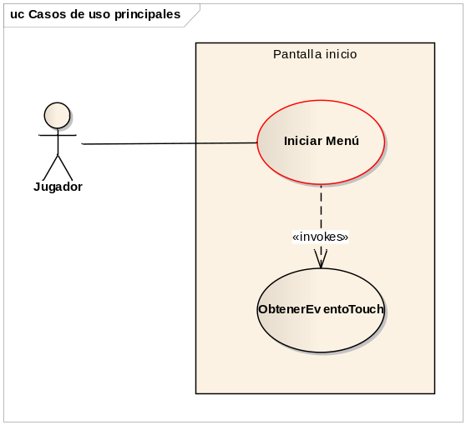
Caso de uso del menú principal
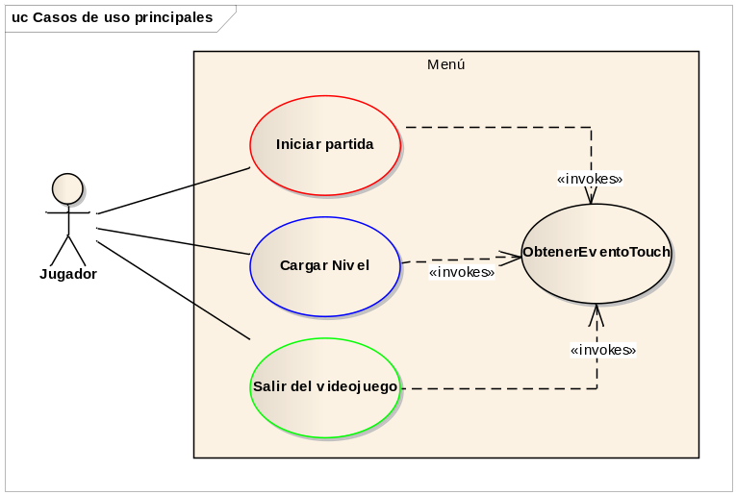
Caso de uso del dialogo de ayuda
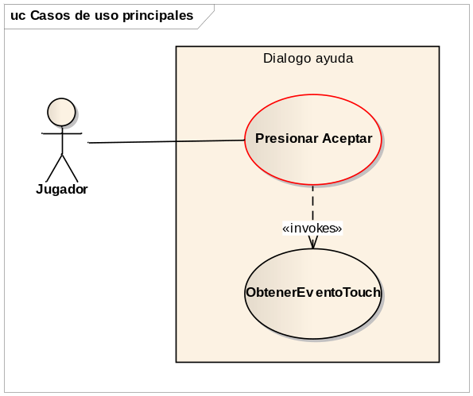
Caso de uso del entorno del videojuego.
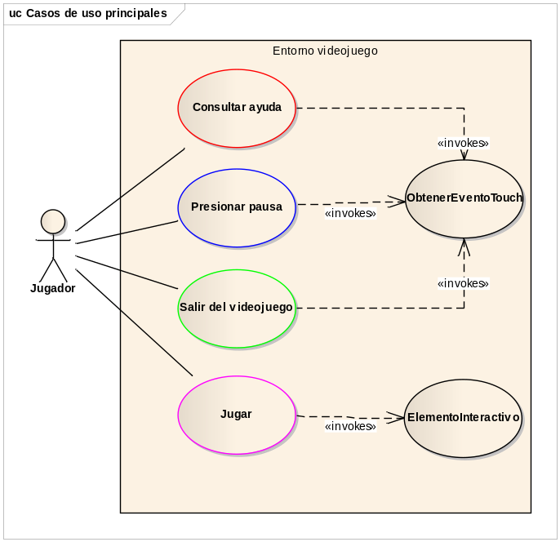

Diagrama de actividad
  - En esta sección se muestran los diagramas de actividad de los casos de uso.

Actividad donde el jugador entra a la pantalla de menú
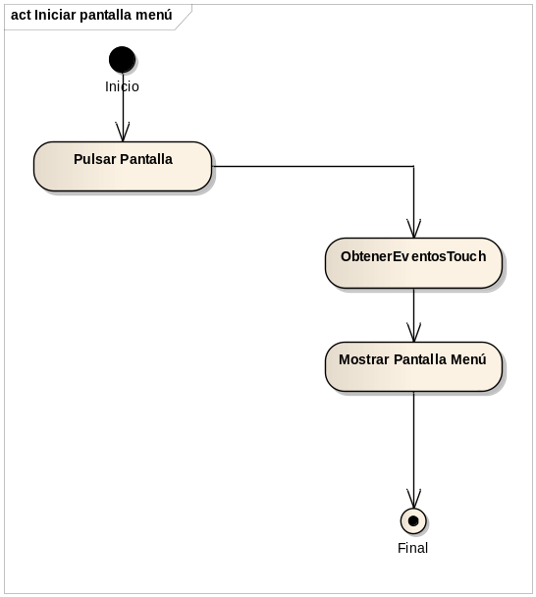
Actividad donde el jugador inicia el videojuego
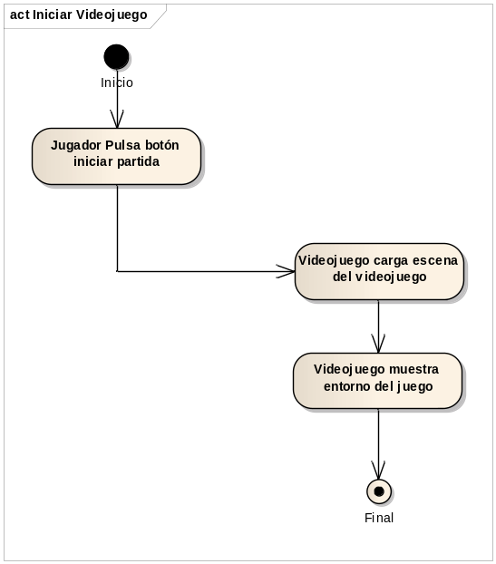
Actividad donde el jugador cargar niveles que haya pasado el jugador
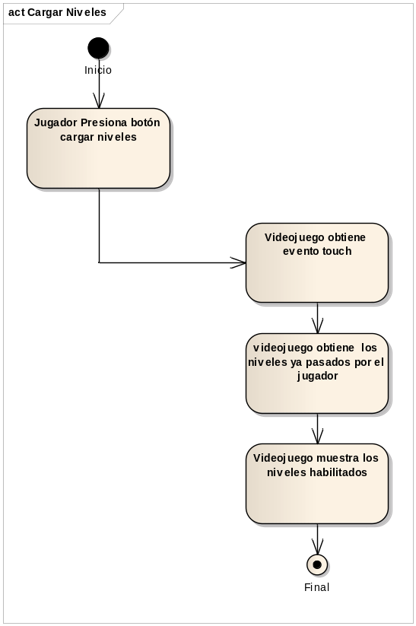
Actividad cuando el jugador sale del videojuego
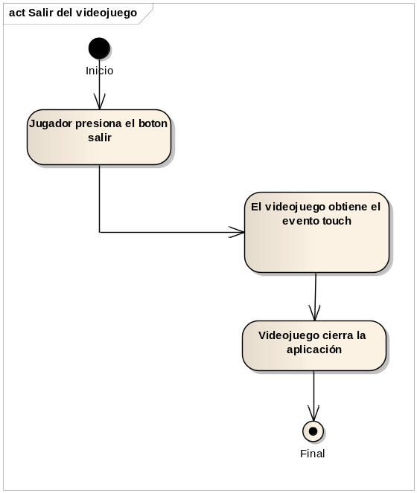

Actividad donde el jugador consulta la ayuda específica de cada nivel
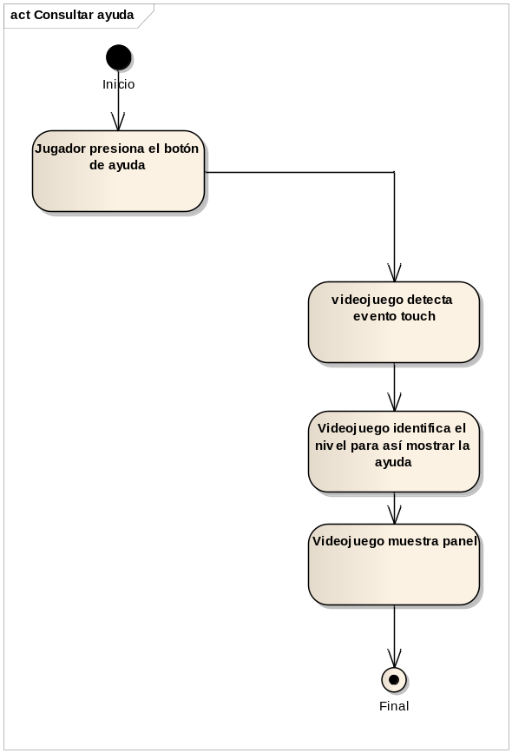
Actividad donde el usuario presiona el botón de pausa
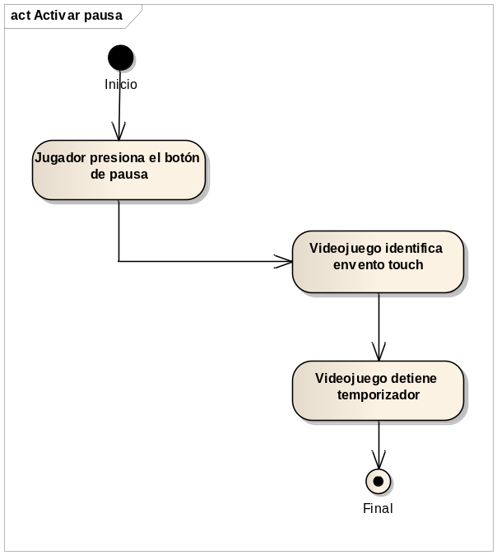
Actividad de juego del personaje principal
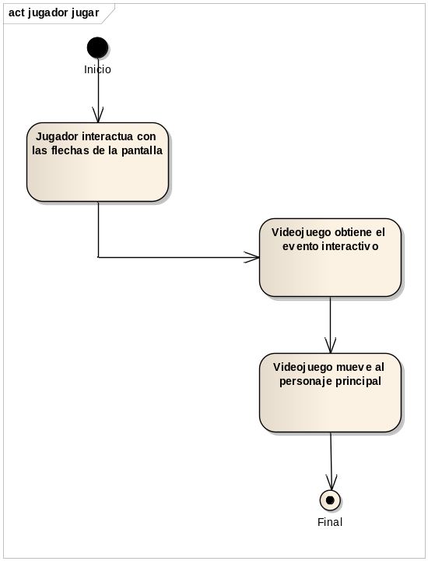

Diagrama de clase

En esta sección se muestra el diagrama de clase.

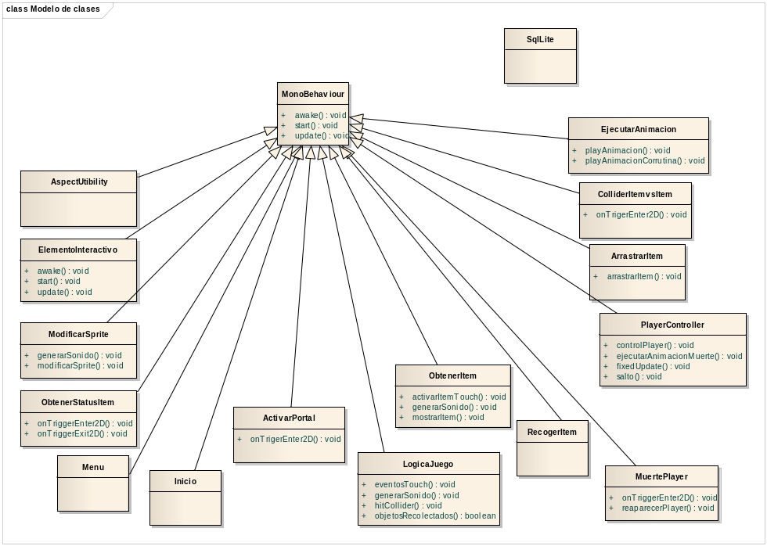

Diagrama de paquetes
  - En esta sección se muestra la estructura de los paquetes dentro del videojuego.

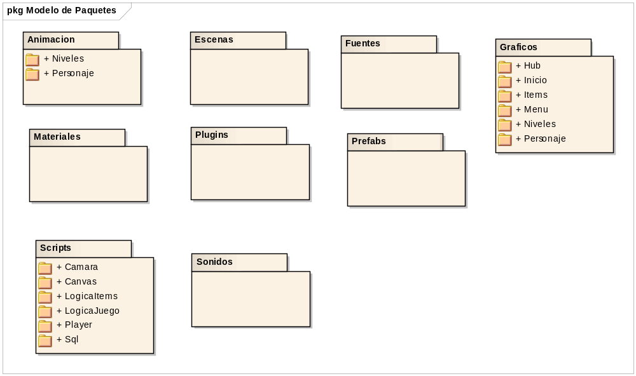

Especificación de requerimientos

Requisitos

Modelo de requisitos
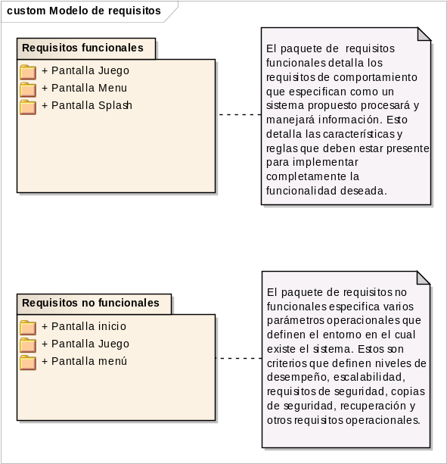
Imagen: Modelo de requisitos

Yensen
 | Estado: Propuesto | Prioridad: | Dificultad:
 | Fase: 1.0 | Versión: 1.0
 | El paquete de requisitos funcionales detalla los requisitos de comportamiento que especifican como un sistema propuesto procesará y manejará información. Esto detalla las características y reglas que deben estar presentes para implementar completamente la funcionalidad deseada.

Requisitos funcionales

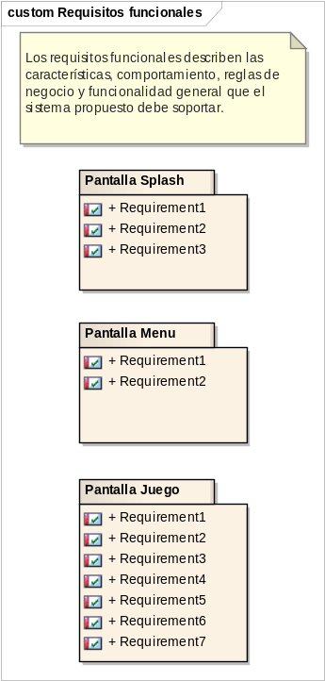
Imagen: Requisitos funcionales

Nota
 | Estado: Propuesto | Prioridad: | Dificultad:
 | Fase: 1.0 | Versión: 1.0
 | Los requisitos funcionales describen las características, comportamiento, reglas de negocio y funcionalidad general que el sistema propuesto debe soportar.

Pantalla Juego

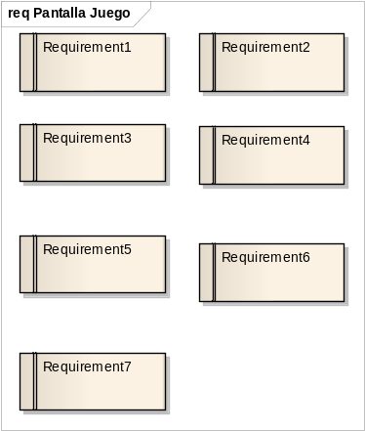
Imagen: Pantalla Juego

Requirement1
«Functional» | Estado: | Prioridad: Media | Dificultad: Media
«Functional» | Fase: 1.0 | Versión: 1.0
«Functional» | La pantalla del juego debe de contener 3 botones en la parte inferior 2 para direcciones a los lados y el ultimo para brincar.

Requirement2
«Functional» | Estado: | Prioridad: Media | Dificultad: Media
«Functional» | Fase: 1.0 | Versión: 1.0
«Functional» | En la parte superior debe de contener un botón de pausa

Requirement3
«Functional» | Estado: | Prioridad: Media | Dificultad: Media
«Functional» | Fase: 1.0 | Versión: 1.0
«Functional» | En la parte superior izquierda debe contener un botón de ayuda

Requirement4
«Functional» | Estado: | Prioridad: Media | Dificultad: Media
«Functional» | Fase: 1.0 | Versión: 1.0
«Functional» | El videojuego debe de contener una barra inferior como base del de los controles de juego.

Requirement5
«Performance» | Estado: | Prioridad: Media | Dificultad: Media
«Performance» | Fase: 1.0 | Versión: 1.0
«Performance» | El juego debe detectar eventos táctiles

Requirement6
«Functional» | Estado: | Prioridad: Media | Dificultad: Media
«Functional» | Fase: 1.0 | Versión: 1.0
«Functional» | Al presionar el botón de ayuda el juego debe de abrir un panel con las instrucciones del nivel en el que se encuentra el jugador.

Requirement7
«Functional» | Estado: | Prioridad: Media | Dificultad: Media
«Functional» | Fase: 1.0 | Versión: 1.0
«Functional» | La pantalla de ayuda debe de contener un botón para cerrarla.

Pantalla Menú

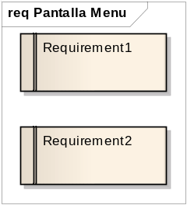
Imagen: Pantalla Menu

Requirement1
«Functional» | Estado: | Prioridad: Media | Dificultad: Media
«Functional» | Fase: 1.0 | Versión: 1.0
«Functional» | El usuario al tocar la pantalla iniciar partida el videojuego debe iniciar el juego.

Requirement2
«Functional» | Estado: | Prioridad: Media | Dificultad: Media
«Functional» | Fase: 1.0 | Versión: 1.0
«Functional» | El sistema debe contener una pantalla menú con los botones inicio, cargar partida y salir

Pantalla Splash

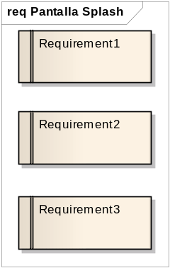
Imagen: Pantalla Splash

Requirement1
«Functional» | Estado: | Prioridad: Media | Dificultad: Media
«Functional» | Fase: 1.0 | Versión: 1.0
«Functional» | El sistema debe contener una pantalla splash al iniciar

Requirement2
«Functional» | Estado: | Prioridad: Media | Dificultad: Media
«Functional» | Fase: 1.0 | Versión: 1.0
«Functional» | El usuario al tocar la pantalla splash debe de redirecccionar al menú principal del juego.

Requirement3
«Functional» | Estado: | Prioridad: Media | Dificultad: Media
«Functional» | Fase: 1.0 | Versión: 1.0
«Functional» | El sistema debe detectar eventos táctiles en la pantalla splash.

Requisitos no funcionales

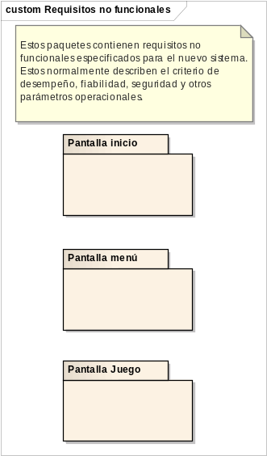
Imagen: Requisitos no funcionales

Nota
 | Estado: Proposed | Prioridad: | Dificultad:
 | Fase: 1.0 | Versión: 1.0
 | Estos paquetes contienen requisitos no funcionales especificados para el nuevo sistema. Estos normalmente describen el criterio de desempeño, fiabilidad, seguridad y otros parámetros operacionales.

Pantalla Juego

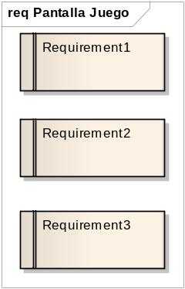
Imagen: Pantalla Juego

Requirement1
«Functional» | Estado: | Prioridad: Media | Dificultad: Media
«Functional» | Fase: 1.0 | Versión: 1.0
«Functional» | La pantalla de juego debe de contener los controles de color amarillo

Requirement2
«Functional» | Estado: | Prioridad: Media | Dificultad: Media
«Functional» | Fase: 1.0 | Versión: 1.0
«Functional» | El botón de pausa debe de estar en la parte superior derecha

Requirement3
«Functional» | Estado: | Prioridad: Media | Dificultad: Media
«Functional» | Fase: 1.0 | Versión: 1.0
«Functional» | El videojuego debe de contener en la parte superior izquierda un foco que represente la ayuda del juego.

Pantalla inicio

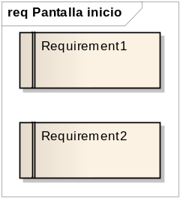
Imagen: Pantalla inicio

Requirement1
«Functional» | Estado: | Prioridad: Media | Dificultad: Media
«Functional» | Fase: 1.0 | Versión: 1.0
«Functional» | El sistema debe de contener el nombre del videojuego en la pantalla de inicio

Requirement2
«Functional» | Estado: | Prioridad: Media | Dificultad: Media
«Functional» | Fase: 1.0 | Versión: 1.0
«Functional» | El videojuego debe de contener una oración que diga presiona la pantalla

Pantalla menú

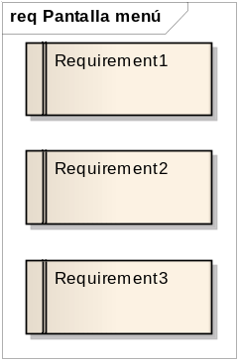
Imagen: Pantalla menú

Requirement1
«Functional» | Estado: | Prioridad: Media | Dificultad: Media
«Functional» | Fase: 1.0 | Versión: 1.0
«Functional» | La pantalla menu debe de contener el nombre del juego en la parte superior derecha

Requirement2
«Functional» | Estado: | Prioridad: Media | Dificultad: Media
«Functional» | Fase: 1.0 | Versión: 1.0
«Functional» | La pantalla menú debe contener el menú en la parte izquierda "iniciar partida", "cargar partida" y "salir"

Requirement3
«Functional» | Estado: | Prioridad: Media | Dificultad: Media
«Functional» | Fase: 1.0 | Versión: 1.0
«Functional» | El videojuego debe de contener una pequeña imagen que represente al videojuego en la parte derecha del menú

Requerimientos complementarios
  - Instalación de unity3d para la creación del videojuego.
  - Instalación de audacity para la creación de sonidos de ambiente.
  - Instalación de android sdk para exportar el videojuego.
  - Instalación de jdk y declaración dentro del sistema para las variables de entorno.
  - Instalación de unity remote 5 en el dispositivo android para así agilizar su desarrollo.

Soporte de información
  - Como soporte de información se cuenta con la comunidad de unity 3d https://blogs.unity3d.com/.
  - Para obtener recurso de unity 3d se cuenta con la asset store. http://assetstore.unity3d.com/

